

ЕКСКУРЗИЯ ДО КАВАЛА И ОСТРОВ ТАСОС
За абитуриенти и ученици

ЦЕНА: 110 ЕUR

ЦЕНАТА ВКЛЮЧВА:
- 2 нощувки със закуски в хотел Sunray - нов хотел, предлагащ най-добри удобства, просторни модерно обзаведени стаи. Разположен е на морския бряг, предоставящ ни възможност за плаж – златист пясък и топло море.
- екскурзовод на български език
- транспорт с луксозен автобус – 3/4 звезди
- медицинска застраховка

1 Ден – Кавала – остров Тасос
Сутринта отпътуване за Кавала от Вашия град. Ранния следобед пристигане в Кавала, изключително красив гръцки град на брега на морето, където оживеният ритъм на модерния градски живот е в хармония с традициите на стария свят. Разглеждане на Стария квартал на Кавала, съхранил традиционния си облик – Имарета, Къщата на Али паша, Крепостните стени.
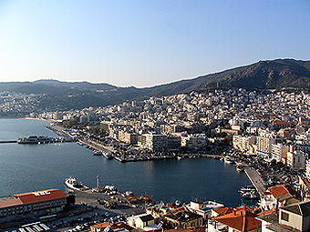
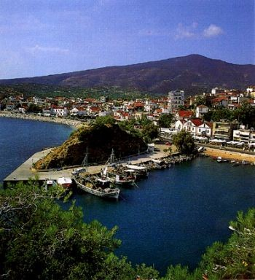
Свободно време в Кавала – уютните заведения покрай пристанището ви очакват. Опитайте типичната рибена чорба и сувлаки или се насладете на ледено фрапе с курабии.
Продължаваме за остров Тасос с ферибот – около 45 минути. Според древните легенди Тасос е островът на сирените, които омагьосвали всеки, чул техните песни…
Настаняване в хотел Sunray. Свободно време. Нощувка.

2 Ден – остров Тасос
Закуска. Денят е посветен на “Зеления остров”, съчетал морски заливи с кристално чисто море, златисти плажове, тайнствени маслинови горички и недостъпни планини. Пешеходна разходка в столицата на острова – Лименас- живописната крайбрежна алея, потънала в зеленина и старинните улички ни отвеждат до археологическия комплекс с руините на Древногръцките храмове, агората и амфитеатъра. Свободно време. Възможност за плаж.
По желание – гръцка фолклорна вечер с вчеря в традиционна таверна Augustos Fantastico – с типични гръцки мезедес и сувлаки, с чаша рецина – 19 Евро. Не пропускайте темпераментното сиртаки и Ouzaki Zorbas! Ela, ela! Забавлявайте се до зори!
Нощувка.

3 Ден – Драма - България
Закуска. Освобождаване на хотела. Възможност за посещение на древното селище Филипи, съхранило образци от Античността и разходка в Драма.
Отпътуване за България. Пристигане в България вечерта.

